№2.
класс__9 __
ф_____________________________
и_____________________________



Переведите числа 74₁₀, 121 и 2016 из десятичной системы счисления в двоичную
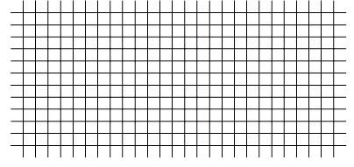

Переведите числа из десятичной системы счисления в восьмеричную:
256₁₀ → ₈  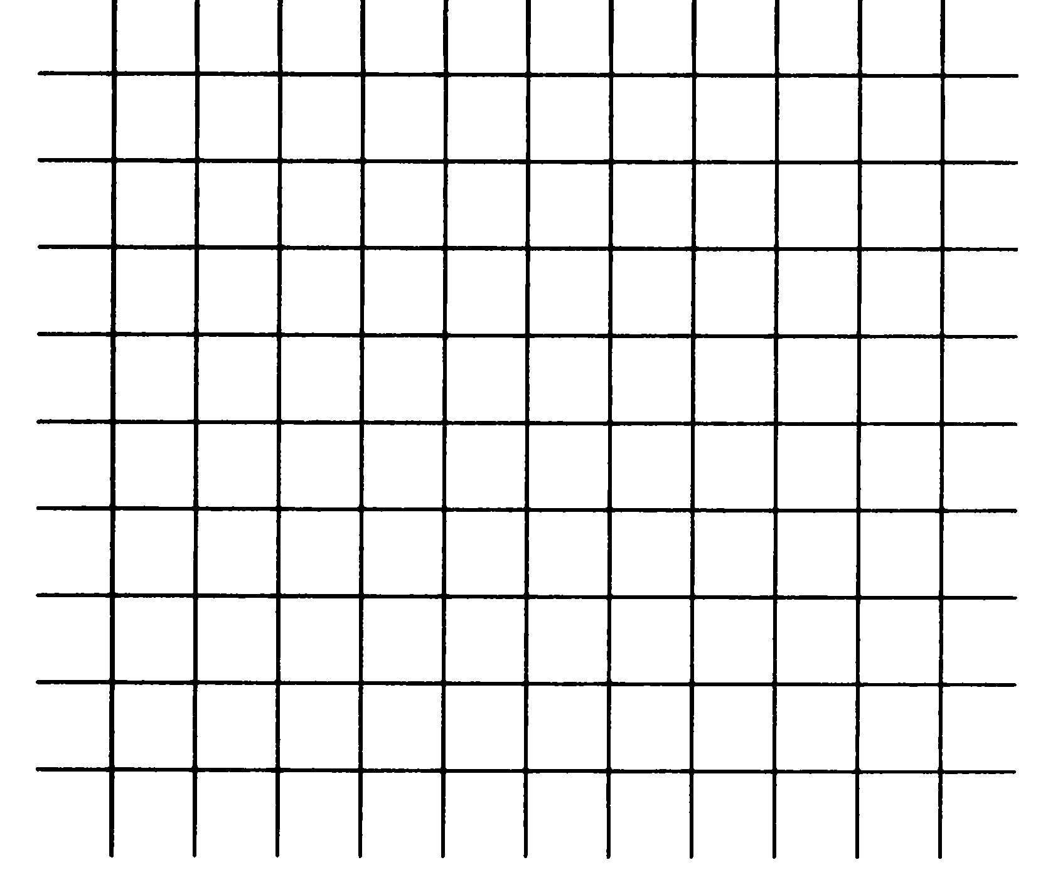 | 400₁₀ → ₈
1063 ₁₀ → ₈ | 2016 ₁₀ → ₈
Переведите числа из десятичной системы счисления в шестнадцатеричную:
256₁₀ → ₁₆ | 400₁₀ → ₁₆
2748 ₁₀ → ₁₆ | 2016 ₁₀ → ₁₆

Выпишите натуральные целые числа в данных системах счисления, принадлежащие следующим числовым промежуткам:

(101₂; 1001₂) _________________________________________________
(76₈; 102₈) ___________________________________________________
(1А₁₆; 20₁₆) __________________________________________________

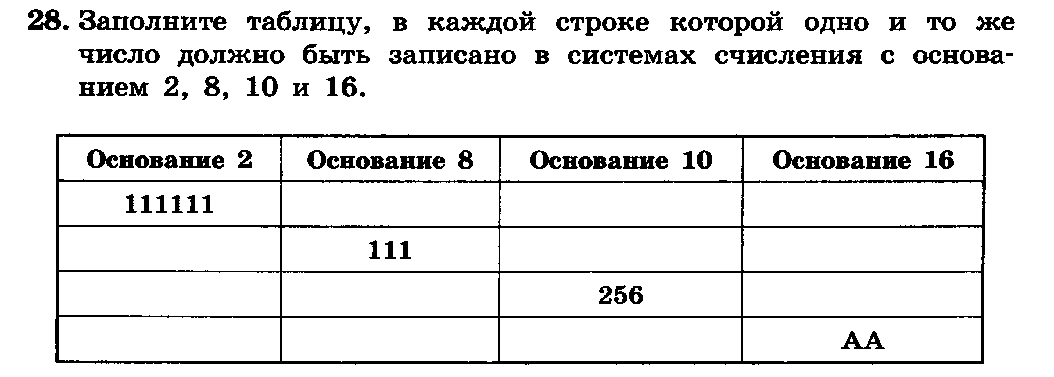Сколько 1 в двоичной записи десятичного числа
57_____________ 63_____________
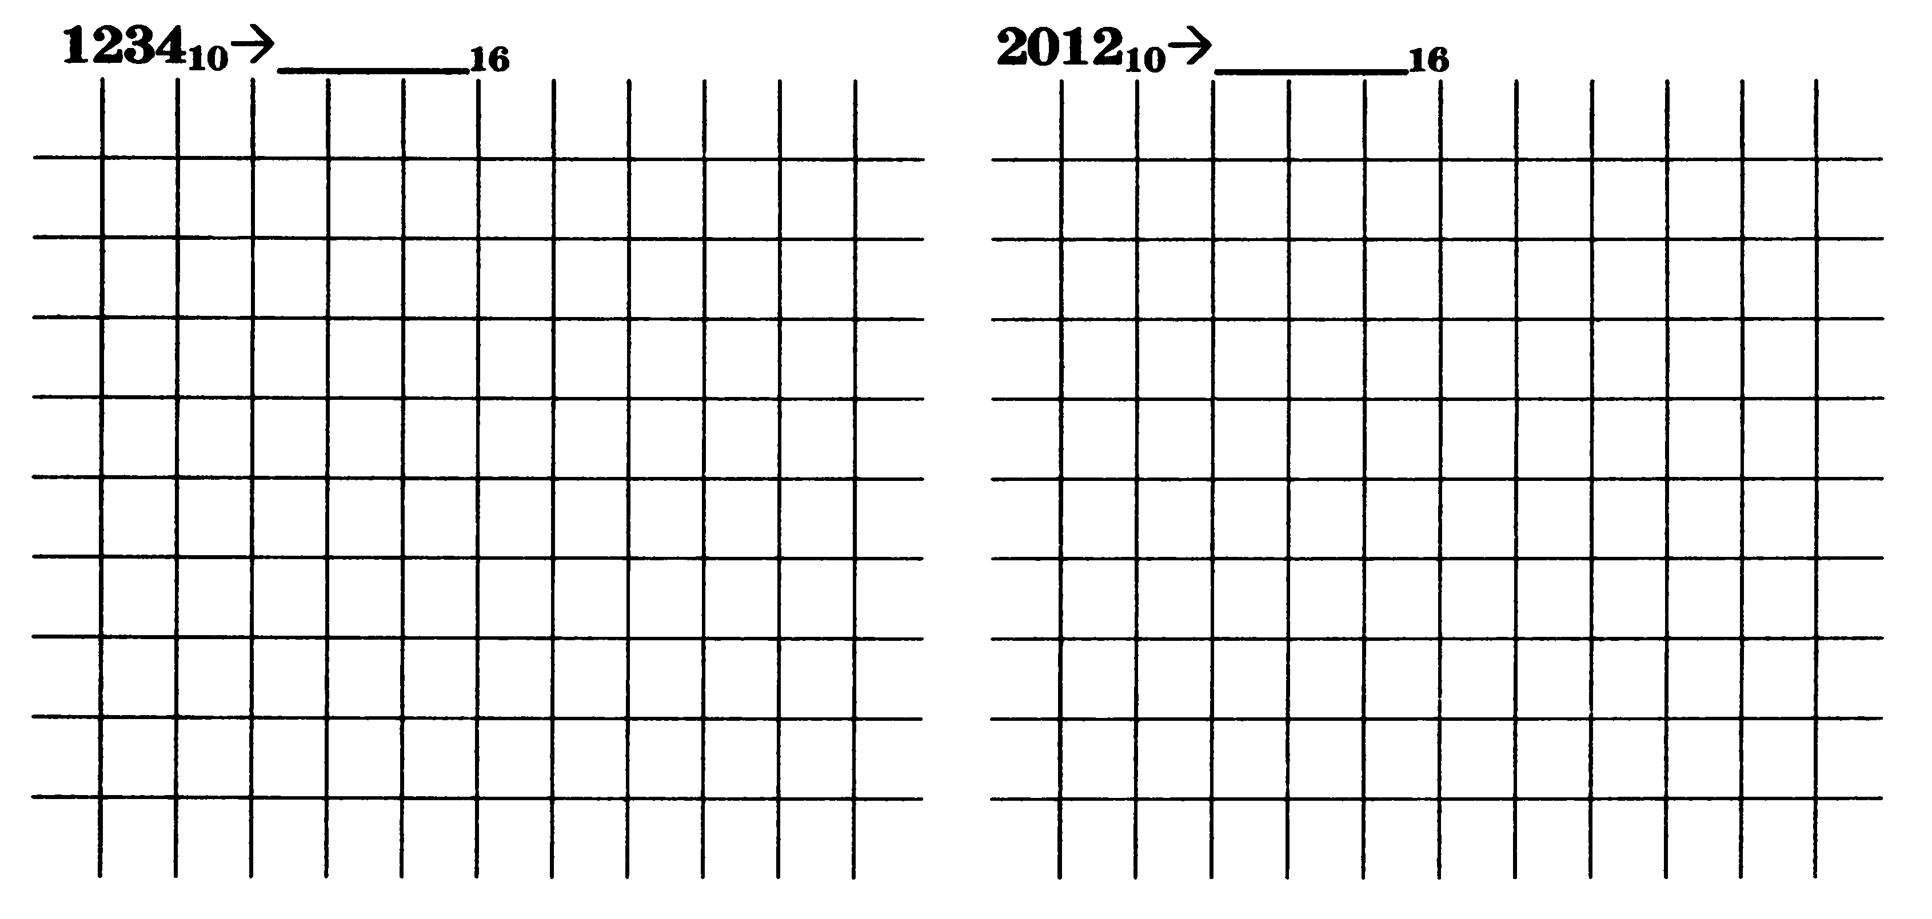

Сколько 0 в двоичной записи десятичного числа
32_______________ 129______________

